ЧИШМә БАШЫ
МБМБУ "Арча шәһәренең гомуми үсеш бирү төрендәге 7 нче номерлы "Балачак" балалар бакчасы"
 |  | 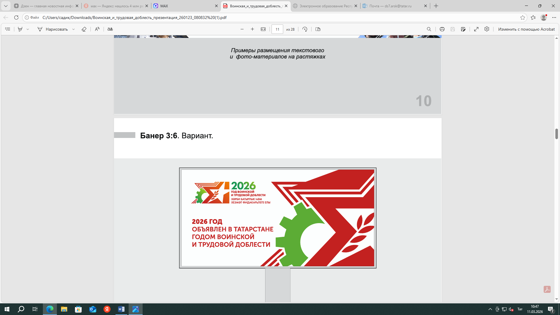 |  |  |  |  | 
№5 |  | Гыйнвар |  |  |  |  | 2026
 | 2026 ел - Россия халыклары бердәмлеге елы
Бусагада – Яңа ел.
Борчу-мәшәкатьләре, шатлыклары белән 2025 ел артта калды. Яңа ел – узылган юлга бер караш салу, башкарган эшләргә, кылган гамәлләргә йомгак ясау, киләчәккә максатлар кору, туар таңнарга якты өметләр баглау ул.
Иске ел бик җиңелләрдән килмәде. Ул һәрберебезнең дә тормыш кыйммәтләрен яңартты, яшәешебезгә, тирә-юньдәге кешеләргә карата фикеребезне үзгәртергә мәҗбүр итте. Әмма нинди генә авыр сәяси чорда яшәсәк тә, уртак тырышлык һәм бердәмлек белән барлык авырлыкларны җиңеп чыгып, куйган максатларга ирешә алдык.



Бәсле теләк
Урманнарга керик, бәсләр коеп.
Тормасыннар, йоклагандай оеп.
«Яңа е-ел!» — дип аваз салыр җилләр.
Һәм болытлар йолдыз-карын сибәр…

Җем-җем итәр безнең киемнәрдә!
Тылсым көче бардыр бу көннәрдә —
Уй-хисләрнең иң сафлары калыр.
Киләчәккә безне алып барыр.

Яңа елга бары шундый теләк!
Күрәсезме, бүләкләрен төяп.
Кыш бабай да инде юлга чыкты.
Агачлардан коела ап-ак сыкы.
Ф. Мөслимова

 | "Кышкы күңел ачулар"  8 гыйнварда Арча шәһәребезнең үзәк чыршысы каршысында безнең балалар бакчасында эшләүче тәрбиячеләр балалар өчен мавыктыргыч чара уздырдылар. Бәйрәмгә килгән балалар төрле уеннарда һәм ярышларда актив катнашып, рәхәтләнеп Кыш Бабай ,Кар кызы һәм башка әкият геройлары белән төрле эстафеталарда көч сынаштылар. Чара бик күңелле һәм файдалы булды.  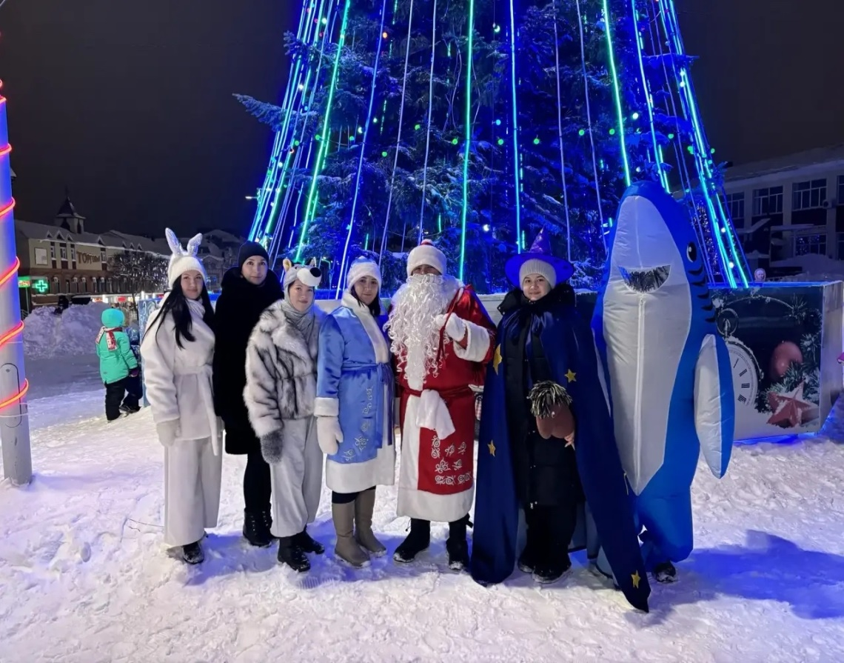 |  |  | “Иске”чә Яңа ел бәйрәме”  13 гыйнварда без балалар бакчасында "Иске"чә Яңа ел бәйрәмен үткәрдек. Балалар Кыш бабай турында шигырьләр сөйләделәр, чыршы тирәли җырладылар, биеделәр. Шулай ук кунакка Төлке дә килде,балалар белән бергә күңелле әйлән-бәйлән, матур уеннар уйнадылар.  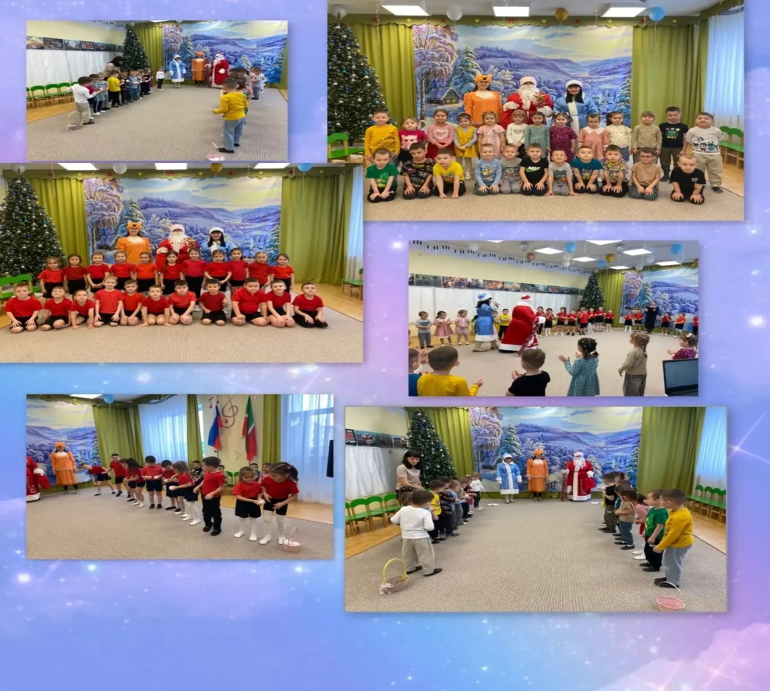
 | вакыйгалар тезмәсе
 | Без булдырабыз!  9 гыйнварда Арча шәһәрендә "Сихәт"даруханәсе призларына балалар өчен чаңгы фестивале узды. Фестивальдә безнең мәктәпкәчә яшьтәге балалар катнашты. Барысы да "Сихәт"даруханәсе медальләре һәм призлары белән бүләкләнде. Безнең балалар бакчасында тәрбияләнүче Гатауллин Аяз 2 урынны яулады .Без барлык балаларны котлыйбыз һәм аларга алга таба җиңүләр телибез.  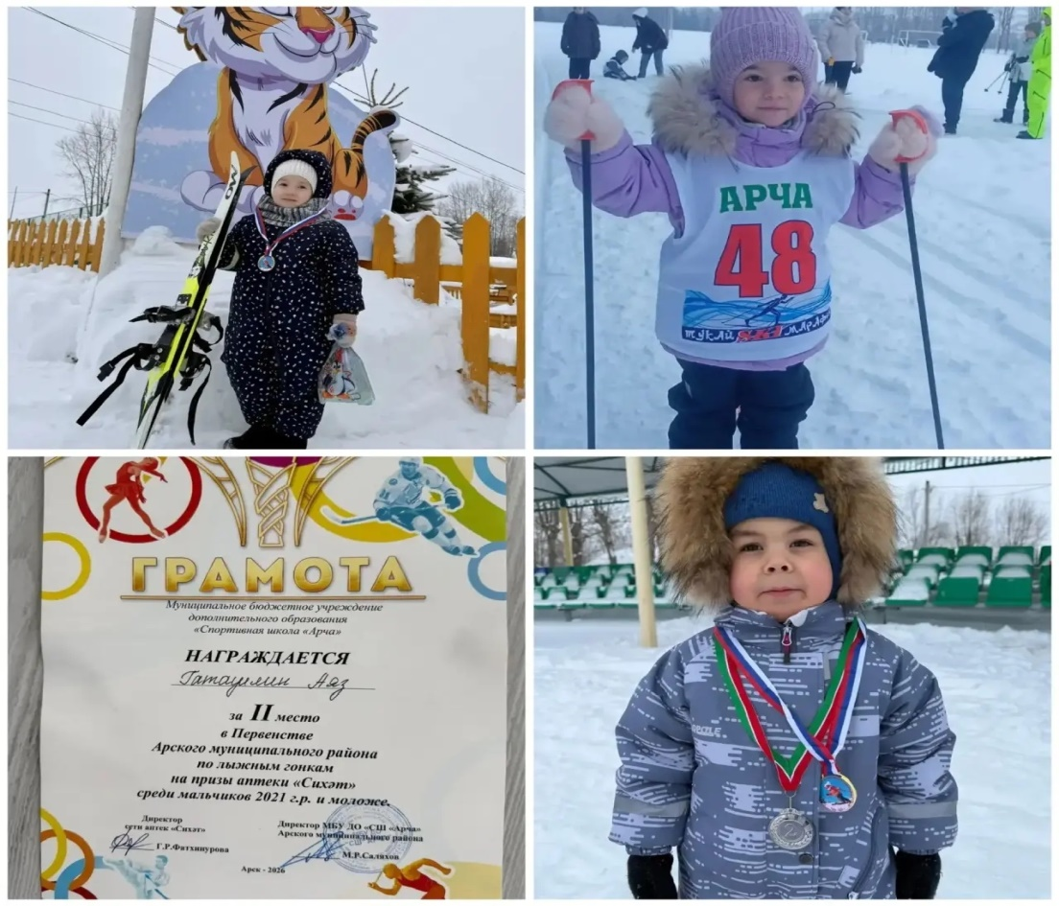  “Халык гореф- гадәтләре сукмаклары буйлап” проектын башлап җибәрәбез!  «Халык музыка кораллары белән танышу»  Икенче кечнәләр төркем балалары белән халык музыкаль кораллары белэн танышу.  Максаты:  Халык музыка коралларына кызыксыну уяту, дөньяга карашны киңәйтү, сенсор кабул итүне һәм вак моториканы стимуллаштыру.  Бурычлары:  *Балаларны гади халык музыка кораллары белән таныштыру.  *Ритм хисе, тактиль сизгерлекне һәм хәрәкәтләр координациясен үстерү.  * Шатлыклы атмосфера булдыру һәм балаларның музыка дөньясын танып белүгә кызыксынуын саклау.  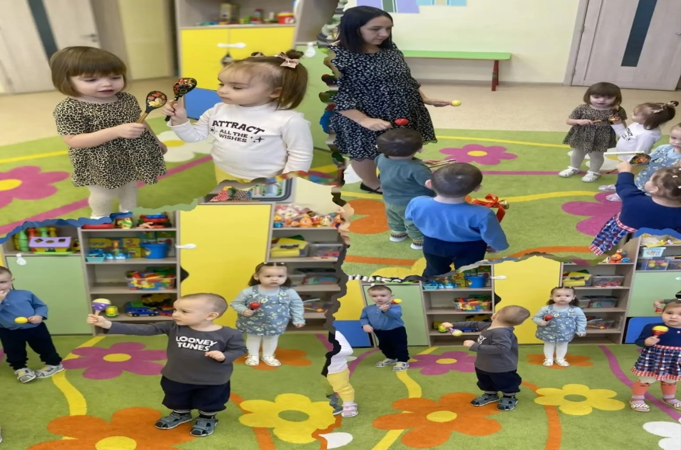  “Курай иленә сәяхәт”  Без балалар белән «Милли уен коралы-курай иленә сәяхәт»ясадык. Бу сәяхәт балалар очен чын ачыш булды, халыкның борынгы мәдәнияте hәм аның музыкаль мирасы белен танышырга мөмкинлек бирде.  Безнен юлыбыз милли уен коралы — Курай турында сөйләшүдән башланды. Балалар инструментның килеп чыгышы турында кызыклы фактлар ишеттеләр.  Алар курайнын барлыкка килүе тарихына бәйле халык риваятьләрен  тыңладылар.  Сәяхәтебез матур музыкаль программа белан тамамланды, анда балалар курайда көйле композицияләрнең җанлы башкарылуын ишетә алдылар.  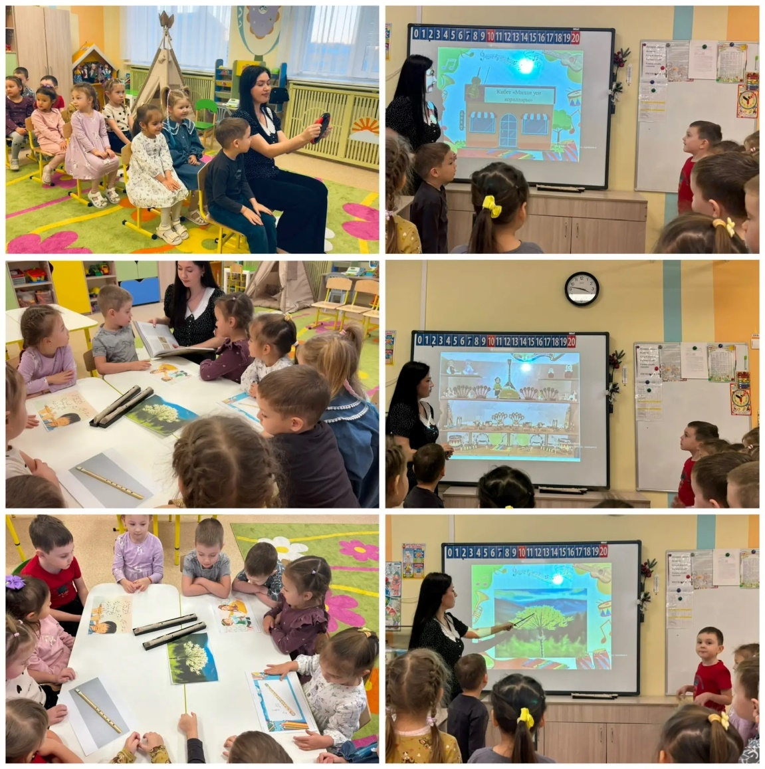  “Бишек җыры” бәйгесе  Безнең балалар бакчасында әти-әниләр белән бергәлектә"Бишек җыры"бәйгесе булып узды.Бәйгебез матур "Бишек җырлары, биюләр һәм шигырьләр белән үрелеп барды.Катнашучылар күп булмаса да, бәйге бик матур булды. Төрле бишек җырлары тыңладык, үзебез дә кушылып җырладык. Ә ахырдан,һәрбер катнашучыга грамоталар бирелде.  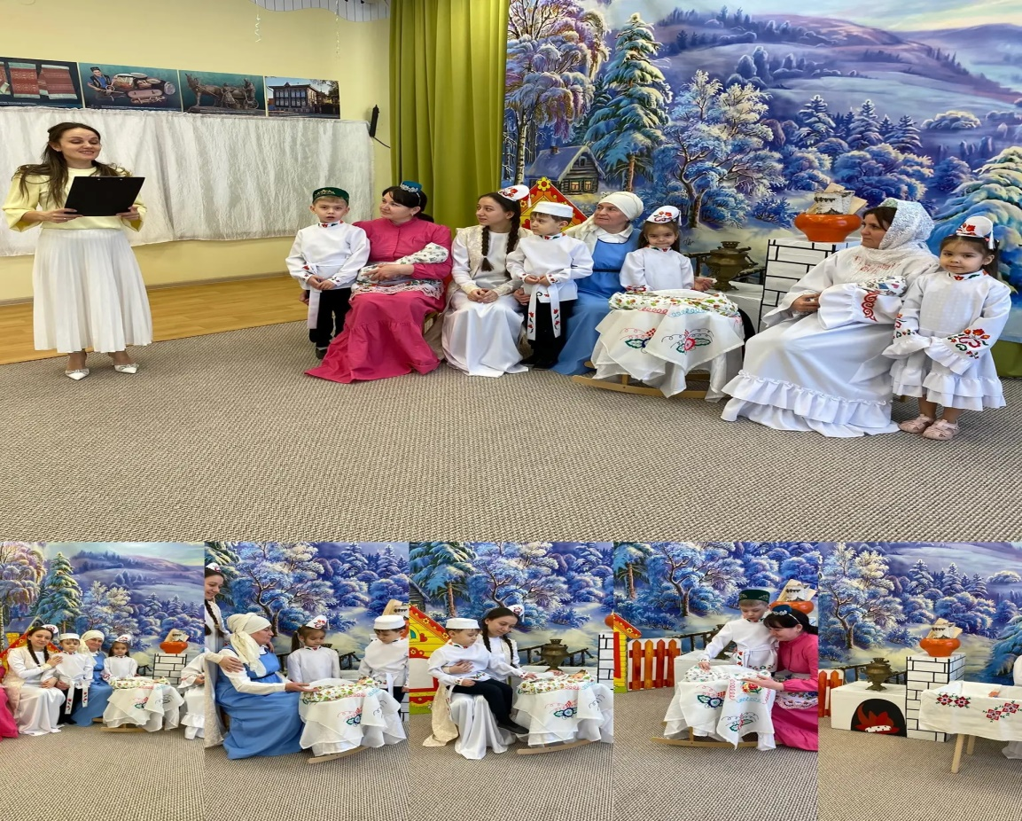  “Аулак өй” музыкаль чарасы  Татар халкының гореф-гадәтләре төрледән-төрле, күңелле кумәк уеннарга бай. 20 гыйнвар көнне безнең бакчабызда балалар белән бергәлектә «Аулак өй» музыкаль чарасы булып узды.Элек-электән шулай килгән инде: күмәк кул эшләрен башкарганда күңелсез генә эшләп үтмәгән, моңлы жырлар жырлап, арыганда ара-тирә биюләр башкарганнар, күмәк уеннар уйнаганнар. Без дә борынгыдан кучкән халык уеннары «Йөзек салыш», «Күпер аша чыгыш» уйнадык. Әлбәттә, аерым биючеләр дә читтә калмады.  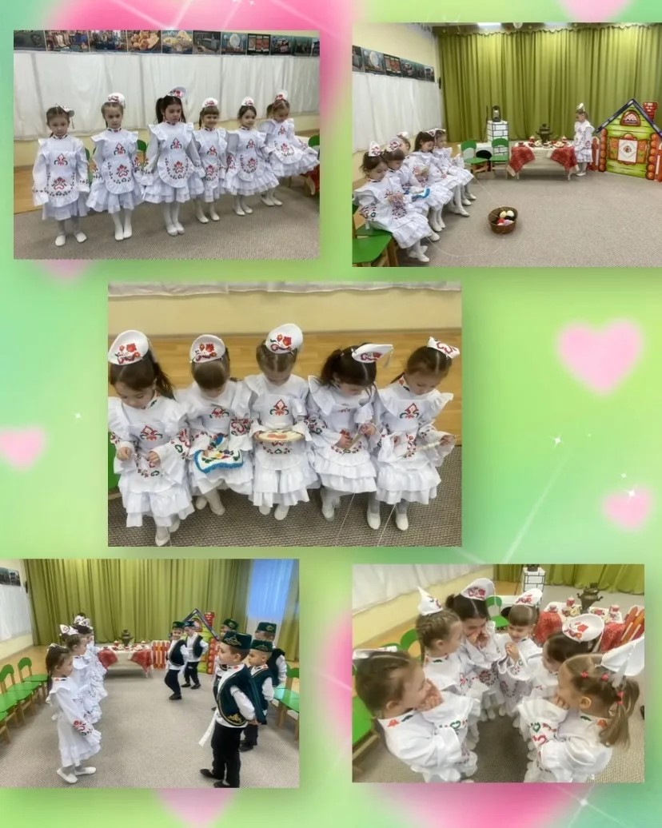 |  |  | Котлыйбыз!  Безнең балалар бакчасында декабрь аенда Яңа елга әзерлек буенча бик зур эш алып барылды һәм шуның нәтиҗәсе булып, дәрәҗәле 1урынга лаек булдык! Без һәрбер хезмәткәрләребезгә олы рәхмәтебезне белдерәбез, алга таба да шундый бердәм коллектив булып калуыбызны телибез.  Шулай ук, безнең хезмәтебезне күргән район җитәкчелегенә зур рәхмәтебезне җиткерәбез.  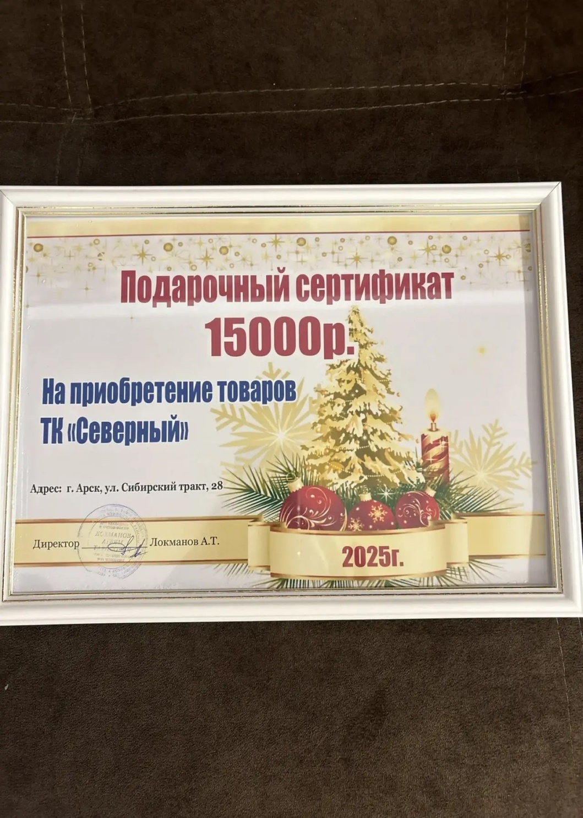  «Рус йолалары - үзара ярдәмләшү һәм кунакчыллык»  Балалар борынгы рус халкының тормышы һәм гореф-гадәтләре белән таныштылар. Әңгәмәләр үткәрелде, балалар кунакчыллыкның, үзара ярдәмнең нәрсә икәнен белделәр. «Кунакчыллык» - кешенең яхшы һәм искиткеч сыйфаты, кунакларны кабул итә белү теләге! Балалар кунакларны кабул итү кагыйдәләрен ныгыттылар. Рус халкының тагын бер йоласы бар, ул да булса «Әйлән-бәйлән». Рус халкы әйлән-бәйлән уйнарга бик ярата. Без дә, һәр бәйрәмдә, уеннарда, балалар белән әйлән-бәйлән уйнарга бик яратабыз. «Чәй эчү» тантанасы рус милләтенең тормышына нык кереп калды. Без дә балалар белән самовардан, рус халык көенә, шикәр, сушкилар белән чәй эчтек. Рус халкының йолалары балаларда ватанпәрвәрлек хисе, туган ил тарихы белән кызыксыну, туган якка, туган илгә мәхәббәт уята.  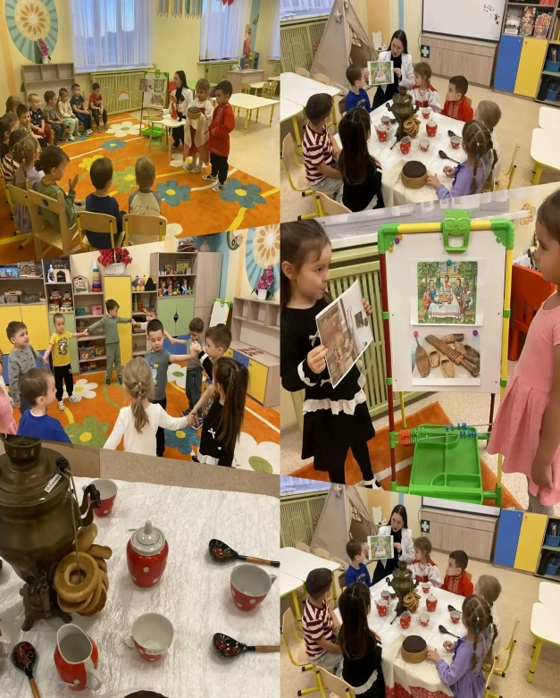  “Күңелле очрашулар”  21 гыйнвар көнне "Балалар сәнгать мәктәбе" укытучысы Гарифуллина Айгөл Алберт кызы укучылары белән яшь тыңлаучыларны музыка уен коралларының тылсымлы дөньясы белән таныштыру өчен, безнең 7 нче номерлы «Балачак» балалар бакчасында кунакта булдылар. Очрашу шатлык hәм кызыксыну атмосферасында узды. Укытучы hәp уен коралы турында сөйләде,аларның яңгырашын курсәтте. Бу очрашу мавыктыргыч hәм продуктив булды.  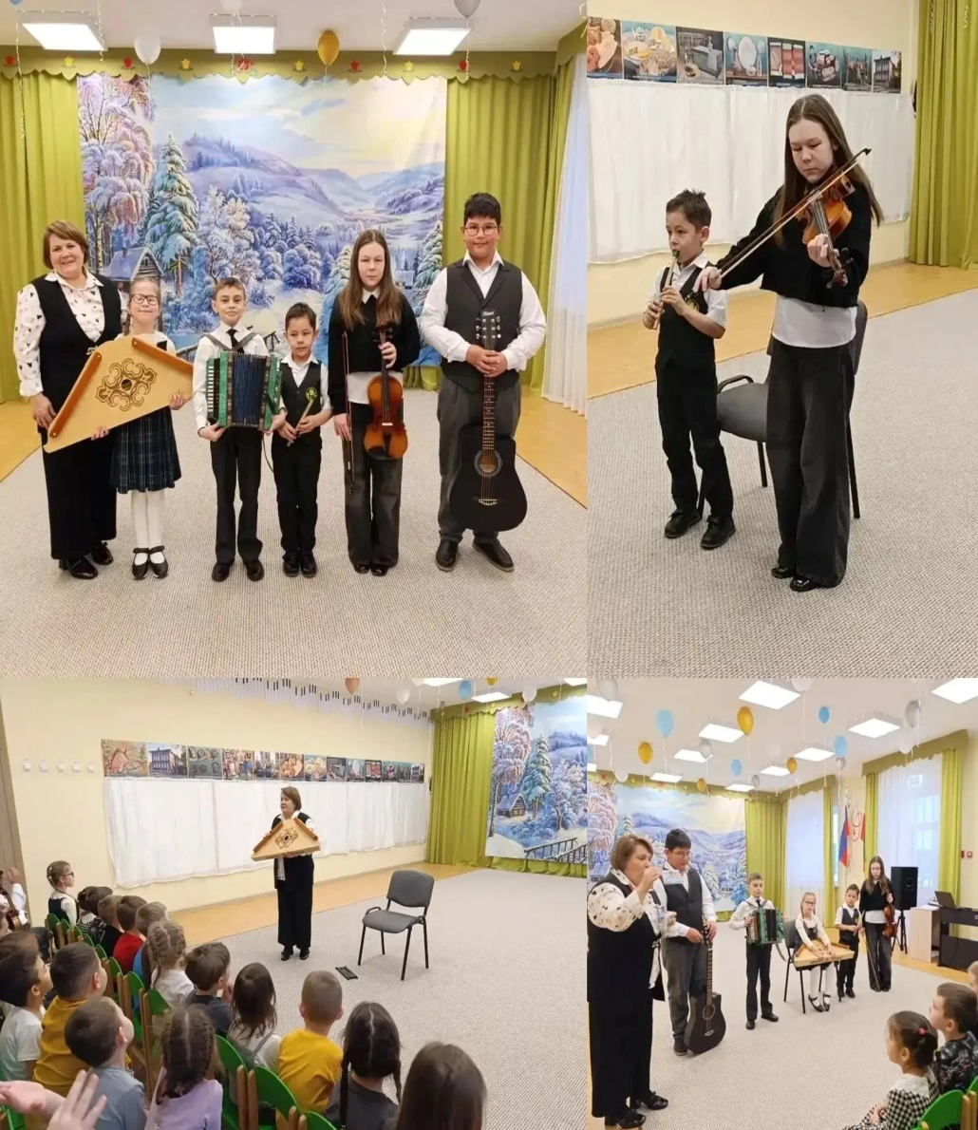  Тәмле булсын!  ӨЧПОЧМАК РЕЦЕПТЫ  Эчлек өчен:  • Сарык ите (яки сыер ите) — 400 г  • Бәрәңге — 2-3 данә  • Суган — 2-3 баш  • Борычлы ит шулпасы (бульон) — 1,5-2 стакан  • Тоз  Камыр өчен:  • Он — якынча 400 г  • Сөт — 150 мл  • Сыер мае (эретелгән) — 3-4 аш кашыгы  • Шикәр комы — 2 чәй кашыгы  • Коры чүпрә — 7 г (2 чәй кашыгы)  Әзерләү:  Камыр:  Сөт, эретелгән сыер мае, он, тоз, шикәр комы һәм чүпрәне бергә кушып болгатырга һәм камыр басарга. Бу эшне икмәк пешерү машинасына («чүпрәле камыр» режимында) тапшырырга да мөмкин. Камырны 1-2 тапкыр басып, кабат кабарырга кую яхшы.  Эчлек:  Эчлек өчен чи килешге итне, бәрәңгене һәм суганны вак шакмаклап турарга. Тоз салырга.  Формалаштыру һәм пешерү:  1. Камырны 10-12 кисәккә бүлегез. Һәр кисәкне түгәрәк итеп җәегез, уртасына эчлекне салыгыз.  2. Өчпочмак формасында бөгегез, өстендә кечкенә тишек калдырыгыз.  3. Майланган табага өчпочмакларны тишекләре өскә каратып тезегез.  4. Өчпочмакларның өстен эретелгән сыер мае белән майлагыз һәм 200 градуска кадәр кыздырылган духовкага куегыз.  5. 20 минуттан соң табаны алыгыз, өчпочмакларның тишегенә тәмләткечле ит шулпасы (бульон) салыгыз, өсләрен йомырка белән майлагыз.  6. Өчпочмакларны тагын 20-30 минутка духовкага кире куегыз.  